Мелитопольский государственный педагогический университет

имени Богдана Хмельницкого

Проект

«Инструмент-помощник для продажи продукции

в социальных сетях»

|  |  |
| --- | --- |
| **Заказчик:**  **Ф.И.О.:**  **______________________________________**  **Подпись: _____________________________**  *«__» _________________ 2019 г.* | **Менеджер проекта:**  **Ф.И.О.:**  **______________________________________**  **Подпись:_____________________________**  *«__» _________________ 2019 г.* |
| **Исполнитель:**  **Ф.И.О.:**  **______________________________________**  **Подпись:_____________________________**  *«__» _________________ 2019 г.* | |

Содержание

РАЗДЕЛ 1. ВВЕДНИЕ. 4

1.1 Название проекта. 4

1.2. Идея проекта. 4

1.3. Цель проекта. 4

1.4. Целевая аудитория сайта. 4

1.5. Термины и обозначения 4

1.6. Анализ аналогов. 5

1.7. Постановка Задания 5

РАЗДЕЛ 2. ОБЩИЕ ТРЕБОВАНИЯ К САЙТУ. 5

2.1. Требования к дизайну сайта. 5

2.2. Требования к функционалу. 9

2.3. Требования к представлению сайта 10

2.4. База данных проекта 10

2.5. Требования к веб-системе 11

2.5.1. Требования к оформлению сайта и ПО пользователя сайта 11

2.5.2. Требования к оформлению CMS и ПО пользователя CMS. 12

2.5.2. Технические требования к хостингу 13

2.6. Требования к иллюстрациям 14

2.7. Требования к лингвистическому обеспечению 14

РАЗДЕЛ 3. СТРУКТУРА САЙТА. 14

3.1. Структура сайта и навигация. 14

3.2. User Flow схема проекта. 14

РАЗДЕЛ 4. ЭТАПЫ РАЗРАБОТКИ. 15

4.1. Стадии разработки. 15

РАЗДЕЛ 5. ТЕХНИЧЕСКАЯ ДОКУМЕНТАЦИЯ. 17

5.1. Состав программной документации. 17

## РАЗДЕЛ 1. ВВЕДНИЕ.

## Название проекта.

Предметом разработки является «инструмент-помощник для продажи продукции в социальных сетях с последующим размещением в сети Интернет».

## Идея проекта.

Данный проект изначально задумывался как сервис-инструмент, в котором сосредоточены все возможные для подключения социальные сети.

Данный инструмент по начальной задумке предназначался для тех людей кто не хочет свой сайт, в котором они должны разобраться, чтоб начать с ним работать. И хороший, полноценный, функциональный сайт слишком дорого для малого бизнеса.

И когда клиент пишет сообщение в социальной сети то оно обрабатывается по заданному шаблону и исходя данных в сообщение клиента создается заказ.

Почему заказ? Потому что в данном случае инструмент будет разрабатываться под продажу продукции. Но в дальнейшем после завершение этого проекта возможна реализация выбора функционала по тематики.

Например, возможно на основе этого инструмента реализовать бронирование/покупку билетов на какое-то мероприятие или запись к репетитору.

## Цель проекта.

* Упросить продажу продукции в социальных сетях.
* Автоматическая обработка сообщений клиента.
* Настроить клиента на работу со сторонними ресурсами, которые упростят работу.

## Целевая аудитория сайта.

Данный проект рассчитан на предпринимателя малого бизнеса по продаже товаров в нескольких социальных сетях и хочет сосредоточить все социальные сети в одном месте.

## Термины и обозначения

Инструмент — предмет, устройство, механизм, машина или алгоритм, используемые для целевого воздействия на объект: его изменения или измерения в целях достижения полезного эффекта. В основе конструкции и правил использования инструмента лежит знание законов материального мира, приложенных к технологии производства. Сложный инструмент заключает в себе идею нескольких элементарных.

Инструмент-помощник или Виртуальный цифровой помощник — веб-сервис и (или) приложение для смартфонов и ПК, фактически исполняющий роль личного секретаря при пользователе. Решает задачи планирования графика, организации и выполнения повседневных дел и контекстного поиска информации для нужд конкретного человека.

Социальная сеть — онлайн-платформа, которую люди используют для общения, создания [социальных отношений](https://ru.wikipedia.org/wiki/%D0%A1%D0%BE%D1%86%D0%B8%D0%B0%D0%BB%D1%8C%D0%BD%D0%B0%D1%8F_%D1%81%D0%B5%D1%82%D1%8C_(%D1%81%D0%BE%D1%86%D0%B8%D0%BE%D0%BB%D0%BE%D0%B3%D0%B8%D1%8F)) с другими людьми, которые имеют схожие интересы или офлайн-связи.

Интернет  — всемирная система объединённых компьютерных сетей для хранения, обработки и передачи информации.

**Верстка сайта** — это конечный этап разработки дизайна сайта, создание структуры сайта, которая будет определять отображение текста и графики на сайте в различных браузерах.

Аккаунт — запись, содержащая набор сведений, которые пользователь передает какой-либо компьютерной системе.

Система администрирования (система управления контентом, CMS) – часть веб-системы, предназначенная для изменения Заказчиком динамического содержимого сайта.

## Анализ аналогов.

Произведя поиск во всемирной паутине, я сделал следующий анализ конкурентов подобных ресурсов - [Анализ рынка.xlsx](Анализ%20рынка.xlsx).

## Постановка Задания

Проанализировав сайты аналоги, сделано выводы насчет их недостатков и преимуществ, поставлено следующее задание: разработать удобный и простой дизайн; вёрстку сайта с подключением технологий JS и YII2 Framework.

## РАЗДЕЛ 2. ОБЩИЕ ТРЕБОВАНИЯ К САЙТУ.

## 2.1. Требования к дизайну сайта.

Проанализировав аналоги конкурентов в пункте 1.6. Мы собрали все необходимые данные по дизайну и функционалу и определили достоинства и недостатки подобных проектов, которыми воспользуемся при создании своего проекта.

Дизайн сервиса необходимо сделать простым, минималистичным и достаточно современным. Основной задачей дизайна является передать суть работы сервиса и простоту в использовании.

Элементы могут быть закругленными и немного объёмные чтобы смотрелись не слишком строго.

Цвета необходимо выбирать среди нейтральных оттенков, диапазон может быть между темно-синим, бледно голубым и фиолетовым. Элементы можно акцентировать с помощью выбора другого цвета для привлечения внимания, если это необходимо.

Шрифты могут выбираться произвольно. Важно придерживаться того, чтобы при изменении размера, искаженность и читабельность шрифта не ухудшалась.

Перед разработкой было создано графические шаблоны основных страниц сайта (рис.1-5), для ознакомления и представления внешнего вида рабочей среды будущего веб-сервиса.

Главная страница будет выполнена в стиле landing page, на которой будет сосредоточена вся основная необходимая информация. Но также будут и отдельные страницы, такие как: о сервисе, контактная информация, страница помощи и тд.

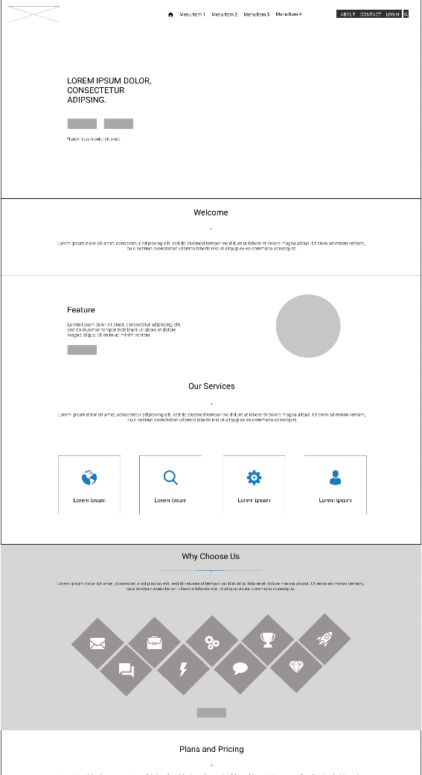

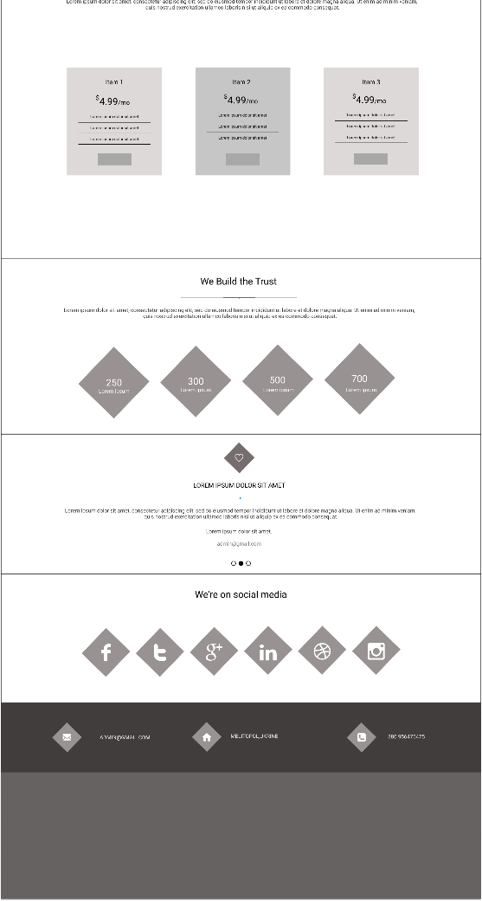

Рис.1 Графическая схема шаблона главной страницы сайта

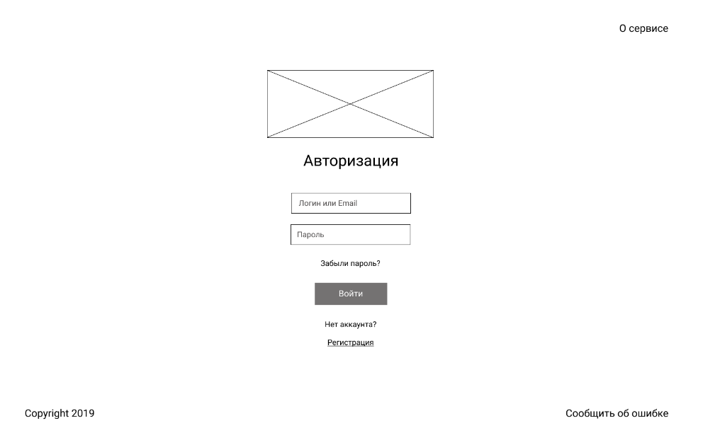

Рис.2 Графическая схема шаблона авторизации сайта

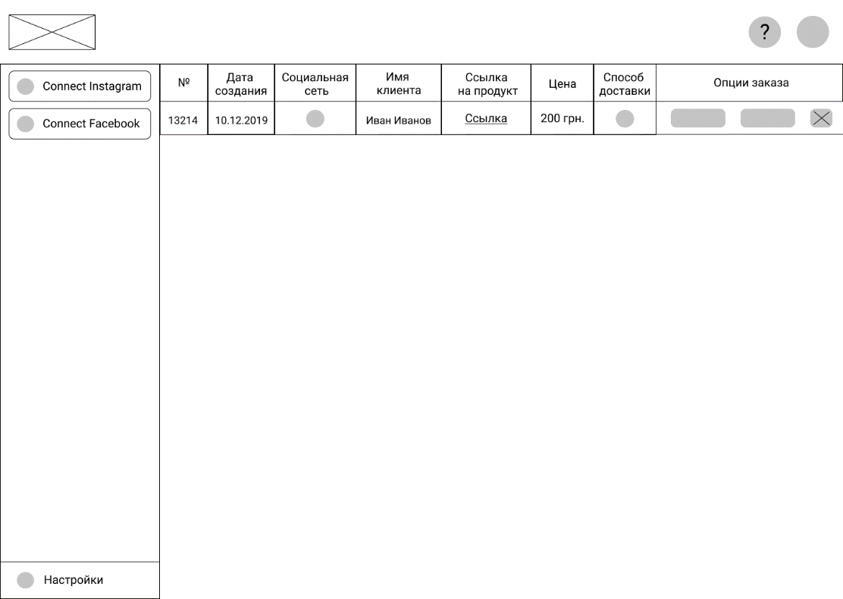

Рис.3 Графическая схема шаблона страницы с основным

функционалом сайта

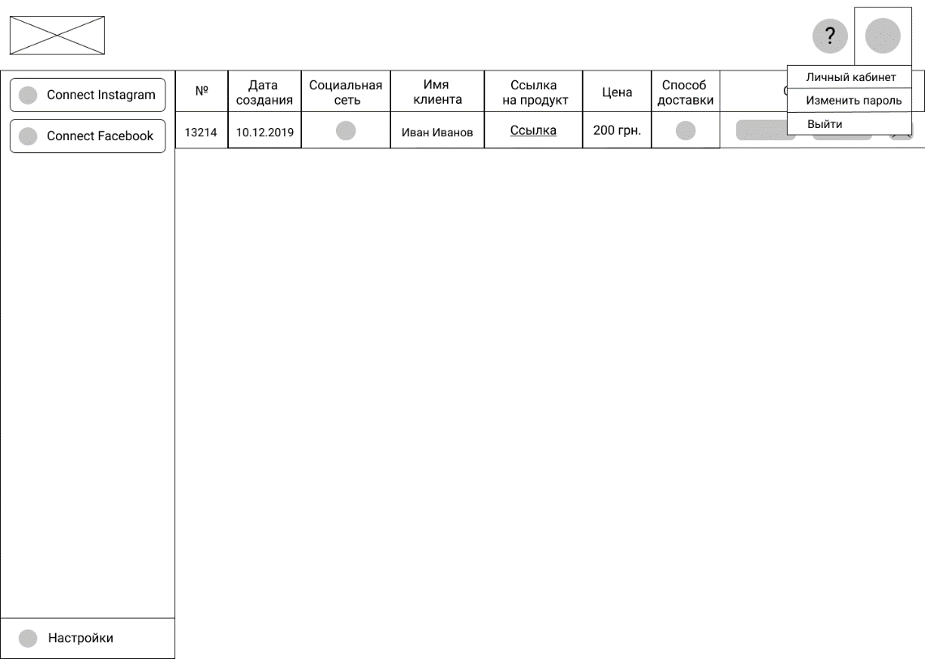

Рис.4 Графическая схема шаблона страницы с основным

функционалом сайта и переходом к личному кабинету пользователя

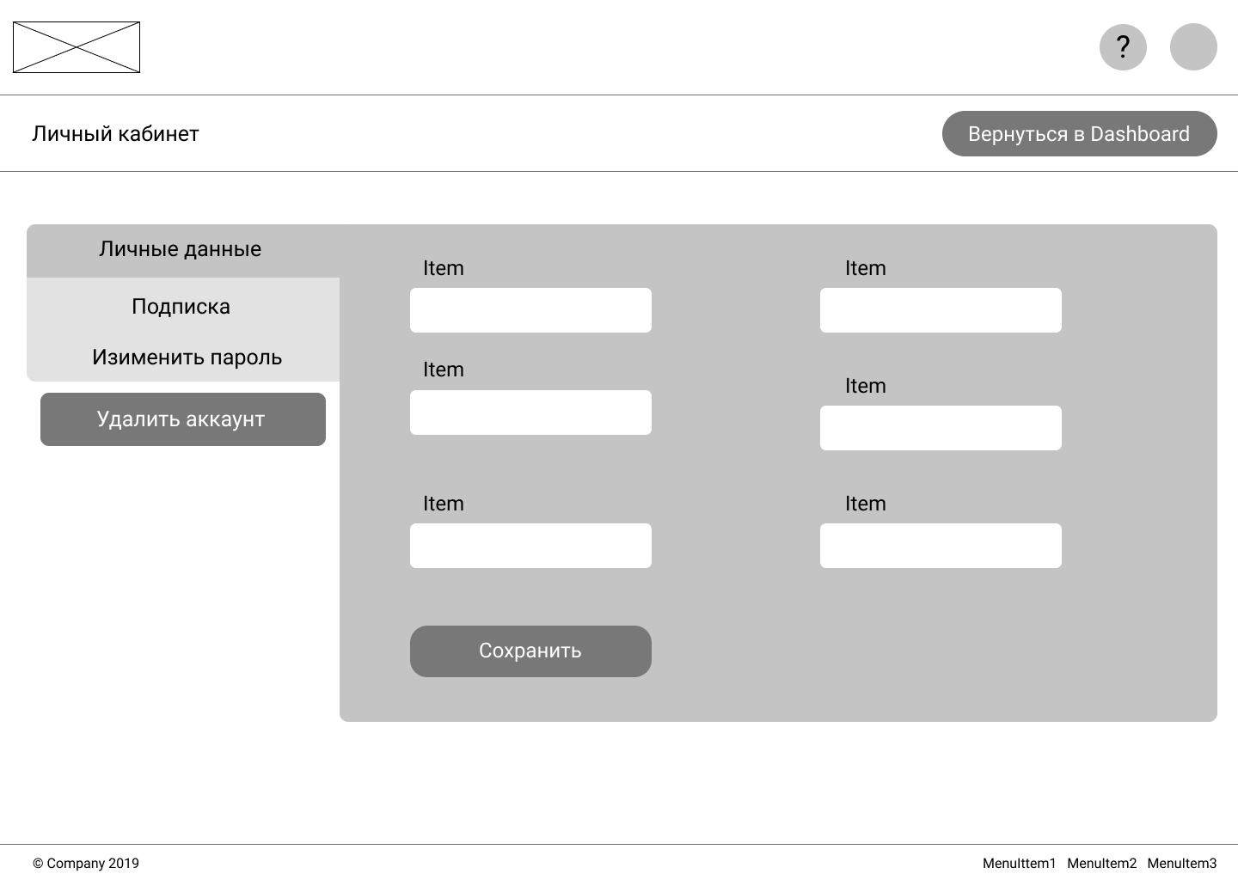

Рис.5 Графическая схема шаблона личного кабинета пользователя

**Сайты конкурентов, на стиль исполнения которых следует обратить внимание, т.к. они были отмечены как лучшие на рынке компании, работающие в этой сфере услуг:**

* buffer.com
* hootsuite.com
* starcomment.ru
* [publbox.com](https://publbox.com/ru/)

## 2.2. Требования к функционалу.

Клиентская часть сайта, доступная широкому кругу пользователей, должна быть достаточно простой и достаточно удобной, как на сайтах конкурентов, которые использовались для составления анализа конкурентов.

На сайте должна быть авторизация, регистрация пользователя, а также функционал восстановления пароля. Должна быть реализована возможность выбора подписки на разные периоды времени на пользование сервисом.

Для работы проекта необходимо подключить социальные сети с помощью технологии API и предоставить сайту доступ к вашим сообщениям.

Далее необходимо настроить шаблон сообщений, по которому будет проводится обработка сообщений. Шаблон будет основан на регулярных выражениях.

После того как будут подключены все необходимые социальные сети и будет настроен шаблон сообщений. Инструмент должен считаться готовым к работе.

Когда клиент пишет отправляет сообщение в какой-либо социальной сети, в системе создается заказ, который должен состоять из такого списка данных:

* Номер заказа;
* Дата создание заказа
* Из какой социальной сети сделан заказ;
* Имя клиента
* Дополнительная информация:
  + Ссылка на товар\публикацию с товаров\фото товара
  + Цена товара (берутся с описания публикации\фото\товара)
  + Размер товара (берутся с описания публикации\фото\товара)
  + Телефон клиента
  + Способ доставки (Самовывоз, «Новая Почта», «УкрПочта»)
  + Адрес отделения (для «Новой почты») или индекс/адрес (для «УкрПочта»)

Операции заказа:

1. Кнопка отправки реквизитов клиенту для оплаты заказа
2. Подробная информация о заказе
3. Удаление заказа

Статусы заказа:

* Ожидается
* Оплата
* Завершен

У каждого пользователя обязательно должен быть свой личный кабинет, в которой пользователь может изменить персональные данные, изменить пароль, посмотреть данные о подписке (сколько времени осталось, продление подписки), удалить аккаунт.

## 2.3. Требования к представлению сайта

Сразу после авторизация пользователя в инструменте-помощнике будет ссылка на страницу с краткой информацией о сервисе и инструкцией по работе с инструментом.

И ссылка на инструкцию будет находится всегда под рукой. Она будет располагаться в левом верхнем углу, возле кнопки «Выйти».

## 2.4. База данных проекта

На основании требований по функционалу и графическим схемам основных страниц была составлена приблизительная структура базы данных.

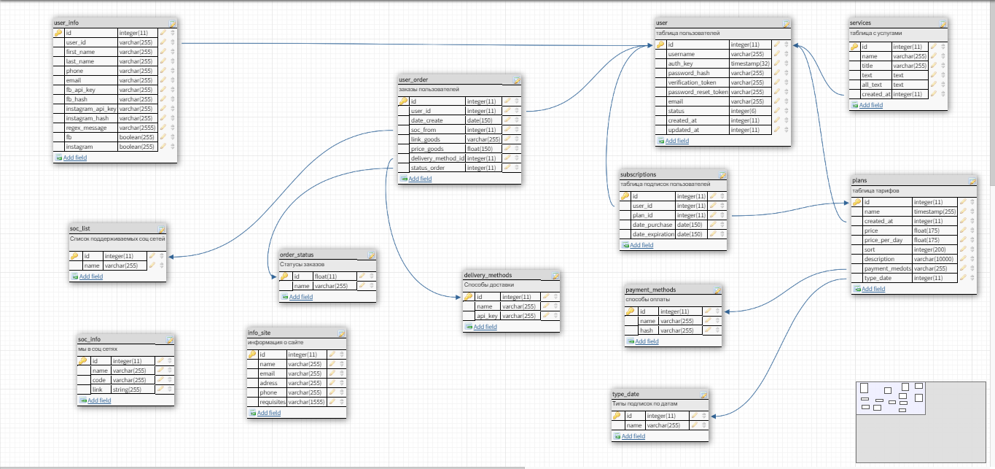

Рис.6 Схема таблиц базы данных проекта

## 2.5. Требования к веб-системе

## 2.5.1. Требования к оформлению сайта и ПО пользователя сайта

Корректное отображение страницы сайта гарантируется только при установке в браузере масштаба 100%.

**Минимальное разрешение экрана пользователя**

* 1024x768 пикселей.

**Вертикальный скроллинг при просмотре страниц веб-системы в минимальном разрешении экрана пользователи**

* Допускается.

**Горизонтальный скроллинг при просмотре страниц веб-системы в минимальном разрешении экрана пользователя**

* Не допускается, кроме случая изменения пользователем стандартных настроек своего ПО.

**Положение сайта относительно окна браузера**

* Определяется дизайном.

**Иконка сайта**

Исполнителем разрабатывается иконка сайга размером 16x16 пикселей, не более 10 кбайт, не более 256 цветов. При занесении сайта в избранное в браузере, в списке избранных сайтов и в поле для ввода адреса отображается данная иконка. Данная иконка отображается в выдаче поисковых систем. Файл с иконкой (favicon.ico) помещается в корень директории сайта, а на всех его страницах прописывается мета-информация для браузера, чтобы исключить проблемы с обнаружением иконки:

* <link rel="icon" href="/favicon.ico" type="image/x-icon">

**Количество цветов монитора у пользователя**

* Не менее 16777216 (True color, 32 бита).

**Тип браузера**

* Internet Explorer версии 8.0, 9.0 и 10.0 под ОС Microsoft Windows
* Mozilla Firefox от 3.6 под ОС Microsoft Windows.
* Opera от 9.x-10.x.
* Chrome от 16.0 версии
* Safari от 5.х версии

**JavaScript**

* Необходимо.

**Наличие установленного Flash-плагина**

* Нет требуется.

**Использование фреймов**

* Не предусмотрено.

**Использование механизма Cookies**

* Обязательно.

**Шрифтовое решение**

* На усмотрение Исполнителя. Размер шрифта при изменении настроек в браузере не меняется.

## 2.5.2. Требования к оформлению CMS и ПО пользователя CMS.

**Минимальное разрешение экрана пользователя**

* 1024x768 пикселей.

**Тип браузера**

* Internet Explorer версии 8.0, 9.0 и 10.0 под ОС Microsoft Windows
* Mozilla Firefox от 3.6 под ОС Microsoft Windows.
* Opera от 9.x
* Chrome от 16.0 версии
* Safari от 5.х версии

**JavaScript**

* Включен.
* Используется JavaScript версии 2.0 и выше

**Cookies**

* Включены.

## 2.5.3. Технические требования к хостингу

Для любых настроек, не указанных в настоящем ТЗ, следует использовать значения по умолчанию.

**Требуемый тип хостинга**

* Выделенный виртуальный или физический сервер.

**Требуемый доступ к серверу**

* HTTP, SSH, FTP.

**Серверная платформа**

* UNIX-type (Free BSD или Linux).

**Веб-сервер**

* Apache HTTPD версии 2.0 и выше.

**РНР**

* РНР версии 7.0 и выше.

**СУБД**

* MySQL версии 5.6 и выше

**МТА**

* Postfix или Sendmail последней версии со статусом stable release.

**Утилиты**

* tar, gzip, bzip2
* cron

**Библиотеки**

* pcre; iconv; zlib
* gd (с поддержкой GIF, JPG, PNG, FreeType, TILib)

## 2.6. Требования к иллюстрациям

Все возможные картинки на сайте должны иметь минимальный размер и хорошее качество. Картинки в основном должны быть формата webp.

Но можно и jpg и png, прежде максимально оптимизированы по размеру что не ухудшать показатели скорости загрузки сайта.

## 2.7. Требования к лингвистическому обеспечению

Сайт должен выполняться на украинском языке и русском языке, так как проект будет нацелен только на пользователей СНГ.

Поддержка других языков в рамках данной разработки не предусматривается.

## РАЗДЕЛ 3. СТРУКТУРА САЙТА.

## 3.1. Структура сайта и навигация.

Все названия разделов сайта, приведенные ниже, являются условными и могут корректироваться по согласованию с Заказчиком. При помощи системы управления сайтом структура и состав разделов сайта в дальнейшем могут быть изменены и дополнены.

1. Главная
   1. Авторизация
   2. Контактная информация
   3. О сервисе
2. О сервисе
3. Страница с основным функционалом инструмента
4. Страница помощи

## 3.2. User Flow схема проекта.

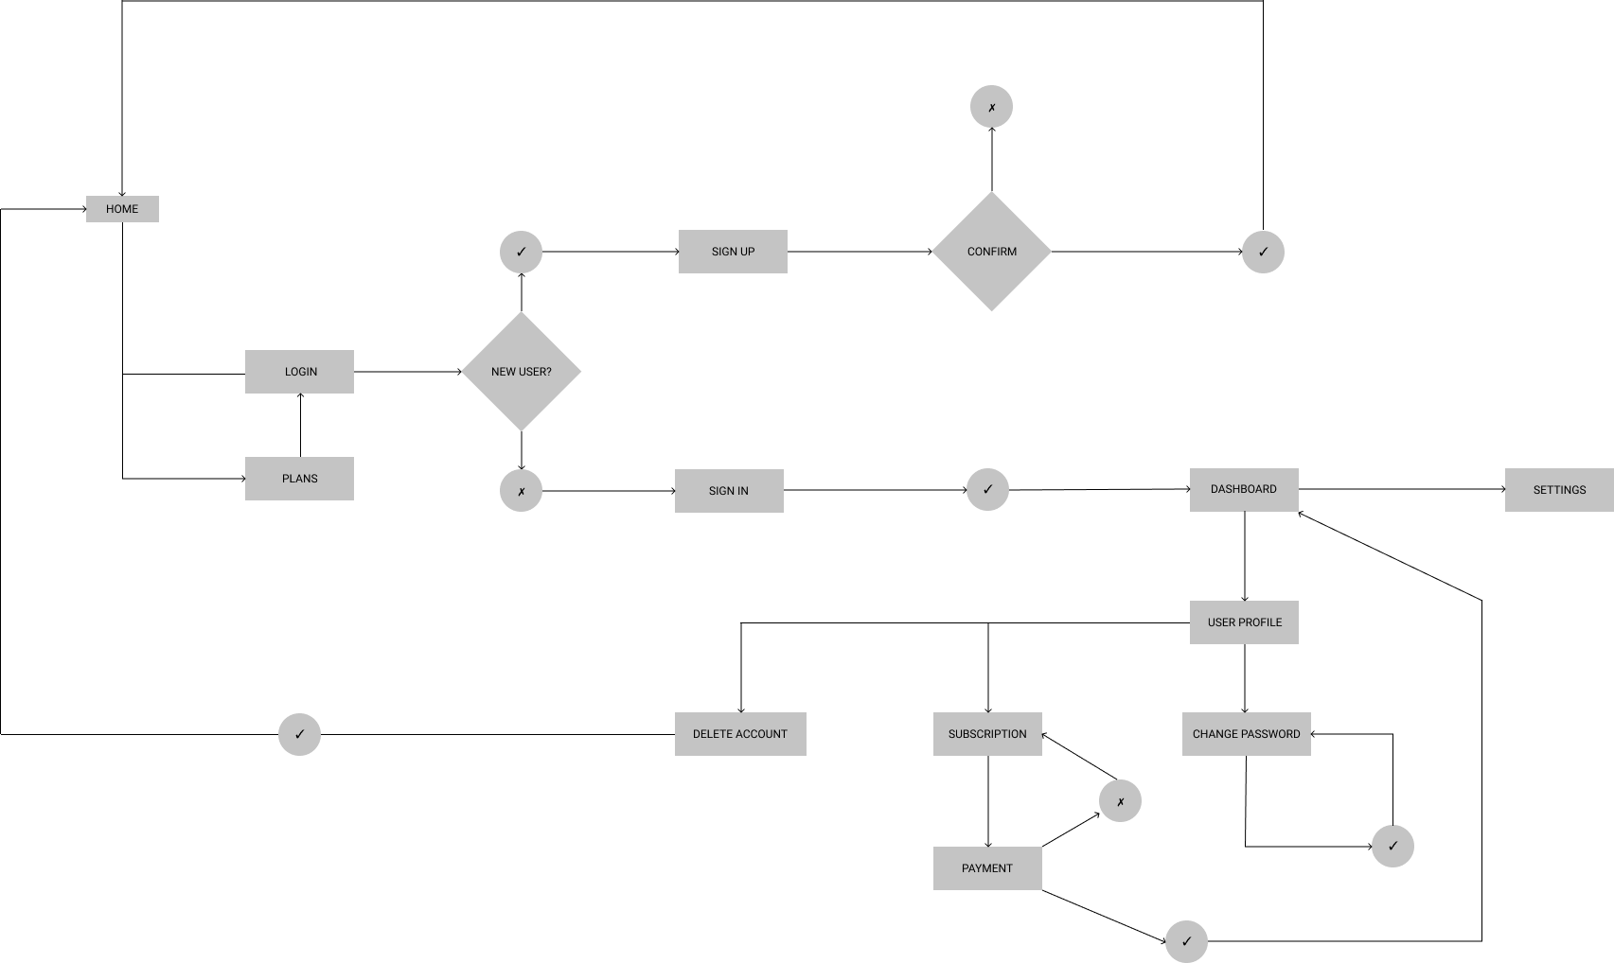

## РАЗДЕЛ 4. ЭТАПЫ РАЗРАБОТКИ.

## 4.1. Стадии разработки.

1. Сбор требований
   1. Составление видения проекта
   2. Составление технического задания
2. Анализ среды
   1. Предоставление перечня конкурентов
   2. Анализ конкурентов
3. Настройка инфраструктуры проекта
   1. Хранилище кода
   2. Система управления проектом
   3. Установка CMS
4. Проектирование
   1. Эскиз сайта
      1. Предоставление материалов для главной страницы сайта
      2. Составление эскиза
      3. Согласование эскиза
   2. Прототип сайта
      1. Составление прототипа сайта
      2. Согласование прототипа сайта
   3. Макет главной страницы сайта (графика)
      1. Составление макета главной страницы сайта
      2. Презентация макета главной
      3. Согласование макета главной страницы сайта
   4. Макет всех страниц сайта (вёрстка)
      1. Составление макета всех страниц сайта
      2. Проверка верстки на соответствие дизайну
      3. Согласование макета всех страниц сайта
   5. Додизайн результатов верстки
5. Наполнение сайта
   1. Предоставление материалов
   2. Наполнение сайта
6. Разработка
   1. Структура и навигация
   2. Материалы
   3. Формы для связи
   4. Главная страница
7. Интеграция
   1. Cчётчики (Google Analytics, Яндекс.Метрика с установкой целей)
   2. Яндекс Вебмастер
   3. Google Webmaster
   4. Онлайн-чат
8. Тестирование
   1. Тестирование по чек-листу открытия
   2. Нагрузочное тестирование
9. Сдача проекта
10. Додизайн готовой функциональности
11. Открытие сайта в интернете

## РАЗДЕЛ 5. ТЕХНИЧЕСКАЯ ДОКУМЕНТАЦИЯ.

## 5.1. Состав программной документации.

Состав программной документации должен включать в себя:

* Техническое задание;
* Timeline